VOLNÝ ČAS

Obsahový cíl:
Dítě
- mluví o svých volnočasových aktivitách (v souvislosti s časem – co kdy – a v souvislosti s emocemi – baví mě, nerad)
- rozumí, co kdo dělá ve svém volnu
- domluví se, kdy má čas a může něco dělat
Jazykový cíl:
Dítě pochopí (na různých úrovních) časování sloves (minimum: 1. a 2. osoba jednotného čísla, rozdělení sloves do 4 skupin; maximum: např. vid, tvorba slovesných podstatných jmen, …)
Co většinou předchází, co by měly děti umět; jinými slovy – co je potřeba případně přidat jako výukové téma: osobní zájmena, slovesa být, mít, jít, dny v týdnu a hodiny
Slovní zásoba: bruslit, lyžovat, hrát fotbal, jezdit na kole, hrát na flétnu, hrát tenis, hrát hokej, hrát florbal, boxovat, dělat kung-fu, jezdit na koni, zpívat, sportovat, plavat
Kartičky a slovníček najdete na https://www.inkluzivniskola.cz/volny-cas-karticky-slovnicky
Jazykové struktury:
kam jdeš, já jdu, nejdeš, můžeš, chodím, chodíš, děláš nějaký sport, umím, umíš, rád, ráda, nerad, nerada, baví mě, nebaví mě
Postup v kostce:
- Nejprve pracujeme s obrázky (např. chňapačka),
- Pak je spojujeme se slovy (ideálně si připravíme kartičky)
- Upevňujeme slovní zásobu pomocí pracovního listu
- následuje práce s dialogem a návrat k obrázkům ze začátku hodiny a z 1. strany pracovního listu v tréninku jednoduché domluvy s kamarádem.
- Dále podle potřeby jednotlivých dětí a úrovně skupiny pracujeme se slovníčkem a gramatikou (viz odkaz výše na inkluzivniskola.cz) – časování v prézentu.
- Poté si každé dítě pomocí různých aktivit – pracovní list, myšlenkové mapy, postery – upevňuje slovní zásobu, která se ho týká, a učí se mluvit o sobě a konverzovat s dalšími dětmi.

Tento způsob práce kombinuje několik postupů a typů aktivit, které se mi osvědčily jako hladké střídání diagnostiky, motivace, ověřování a upevňování učiva. Zároveň se různé části dají rozšířit nebo vypustit podle toho, jaké máte děti – ať znalostmi, nebo povahou. Některé části s pokročilými dětmi prosvištíte, s pomalejšími začátečníky se zdržíte déle u úvodní aktivity a z diagnostického cíle je cíl výukový…
Hlavní věc na začátku výuky podle tohoto postupu je, že se držíme omezené slovní zásoby, které všichni rozumí, a dáváme ji do jasných a srozumitelných jednoduchých frází. Toto minimum můžou pokročilejší variovat, ale na začátku se striktně držíme toho, aby i ten nejpokročilejší říkal a doplňoval přesně to, co jsme stanovili.
Důležité je, že každé dítě se aktivity může zúčastnit podle svých znalostí a povahy. Všichni jsou spolu kolem jednoho úkolu, pro někoho je to úkol opakovací, výzva jako hra, pro někoho je to situace, kdy se učí úplně nová slova. Rozdělení do úrovní se děje mimo plán učitele, učitel tady jen pozoruje a děti se zapojují podle svých schopností.

Podrobný popis postupu práce ve třídě i s fotkami najdete v průvodci Učíme češtinu jako druhý jazyk na str. 94. Ke stažení na https://www.meta-ops.cz/sites/default/files/meta_ucime_cestinu_jako_druhy_jazyk_pruvodce_pro_ucitele_online.pdf.

Autoři obrázků a piktogramů:
Vojtěch Šeda, © META, o. p. s.

VOLNÝ ČAS

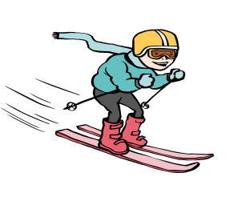
- Napiš k obrázkům slova z tabulky.
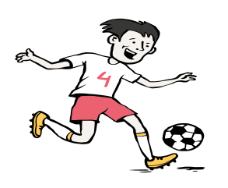
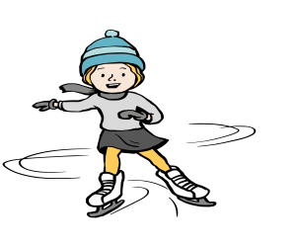
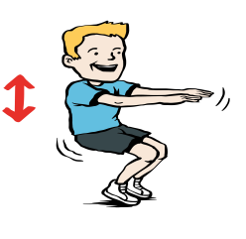

a)………………………… b)………………………… c)………………………… d)………………………
e)………………………… f)………………………… g)………………………… h)………………………
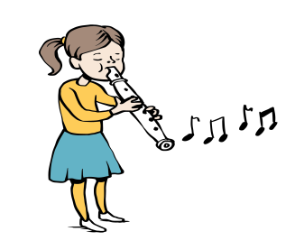
ch)………………………… i)………………………… j)………………………… k)………………………
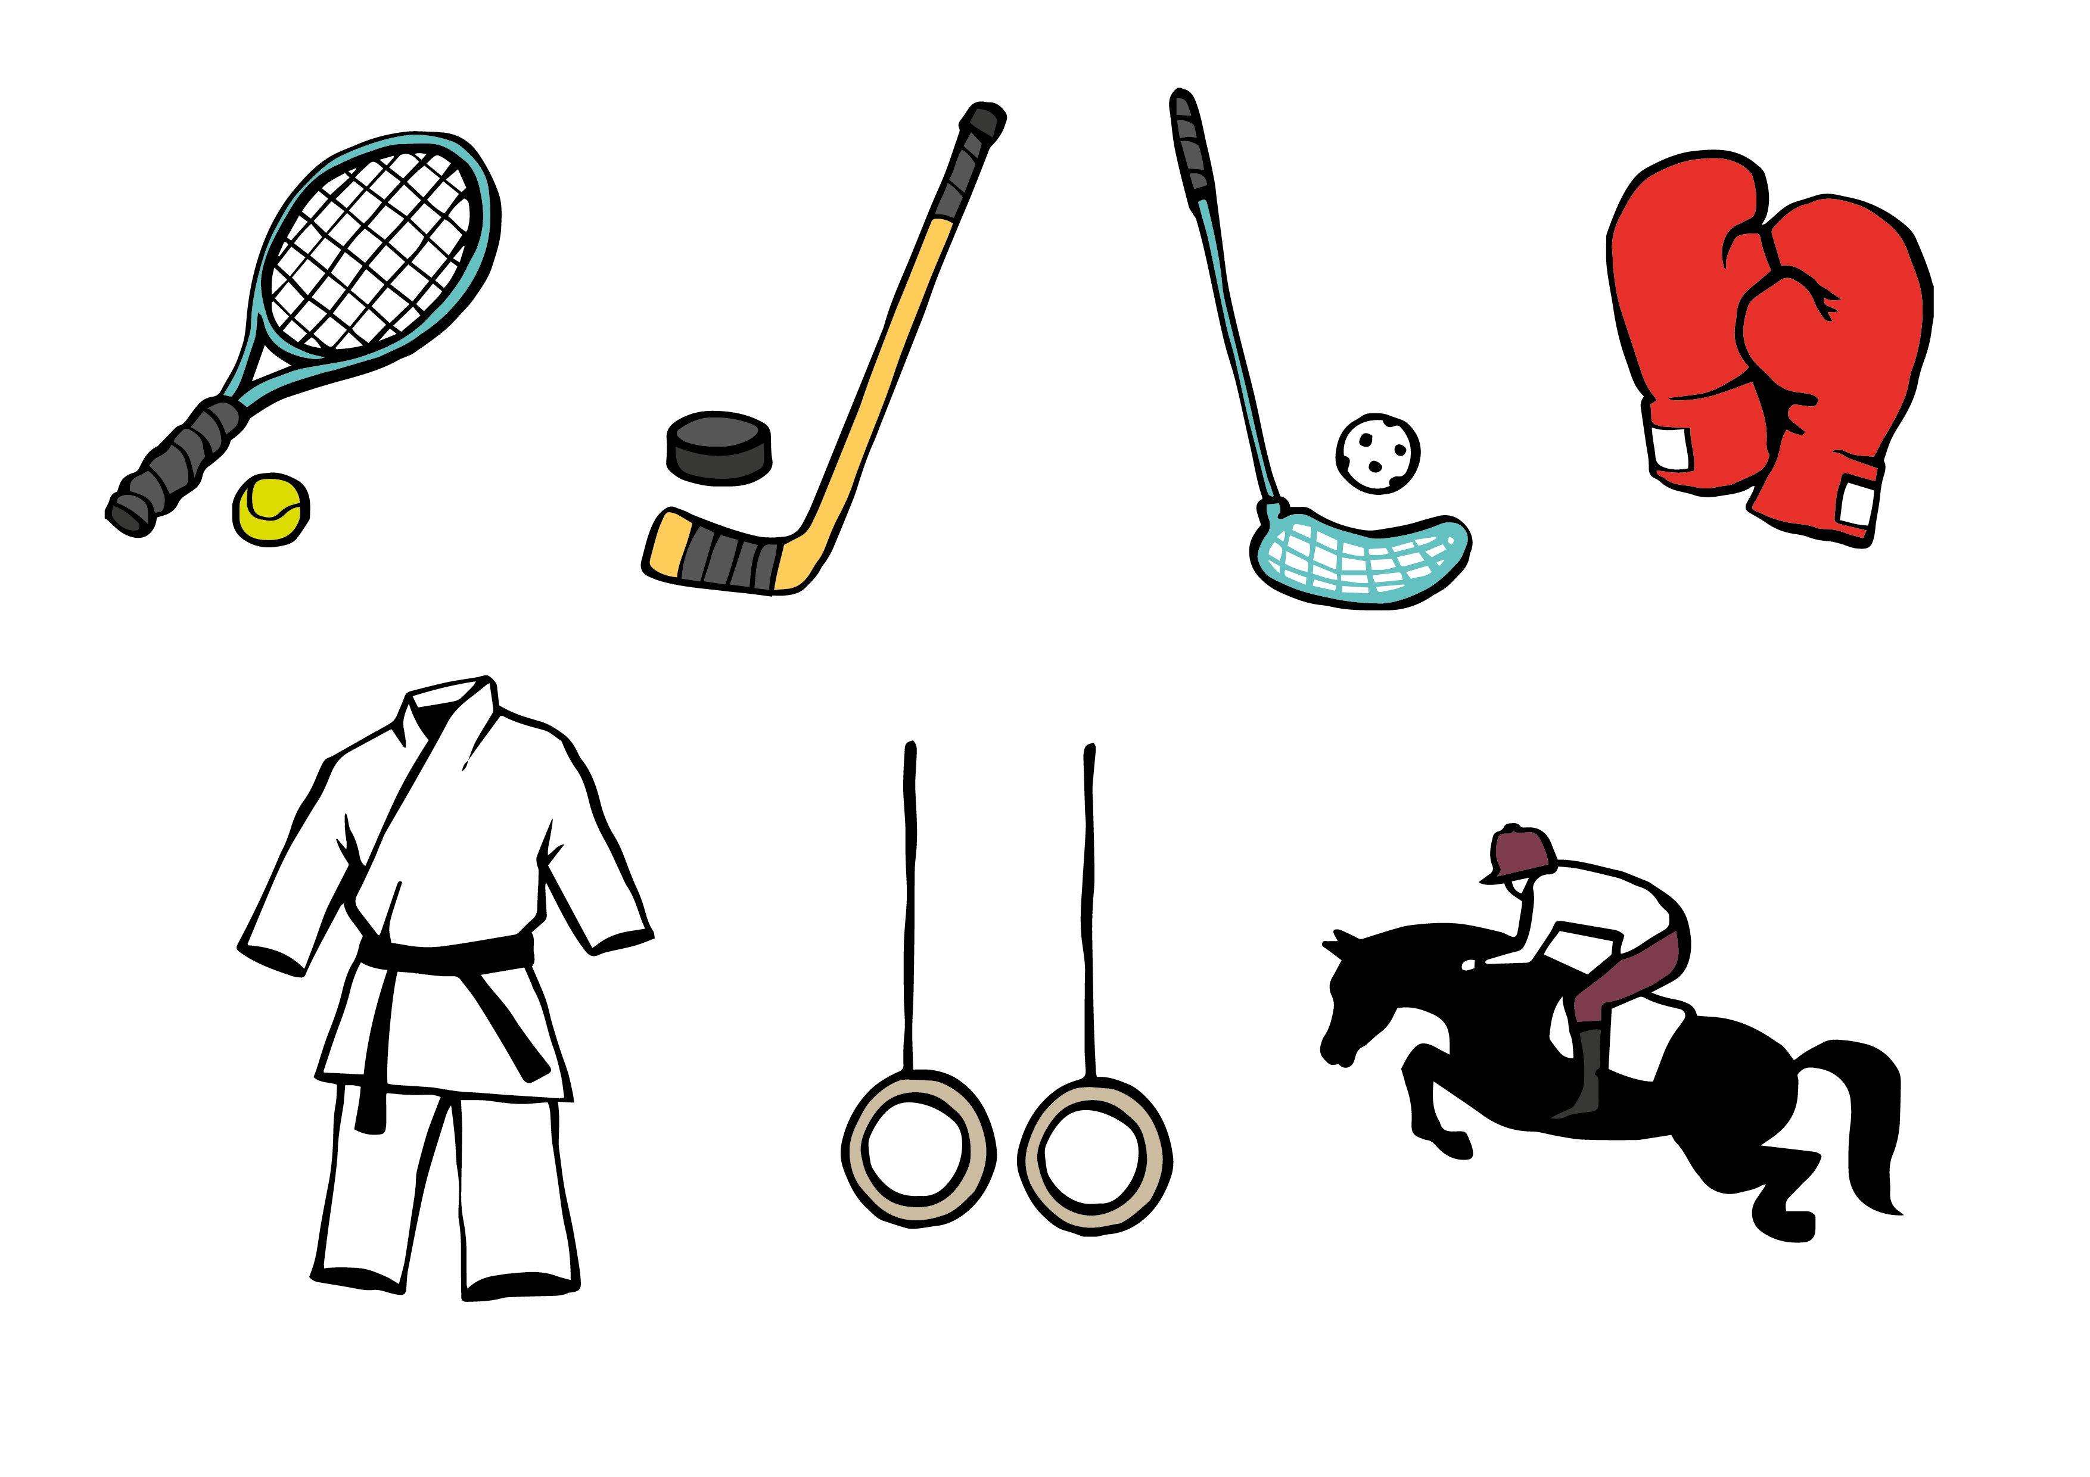

l)………………………… m)…………………………
BRUSLIT | DĚLAT DŘEPY | LYŽOVAT | HRÁT FOTBAL | JEZDIT NA KOLE
HRÁT NA FLÉTNU | HRÁT TENIS | HRÁT HOKEJ | HRÁT FLORBAL | BOXOVAT
DĚLAT KUNG FU | JEZDIT NA KONI | ZPÍVAT | CVIČIT NA KRUZÍCH | SPORTOVAT
- Čti dialog a napiš k obrázkům, kdo je Jirka a kdo je Petr.
KAM JDEŠ?
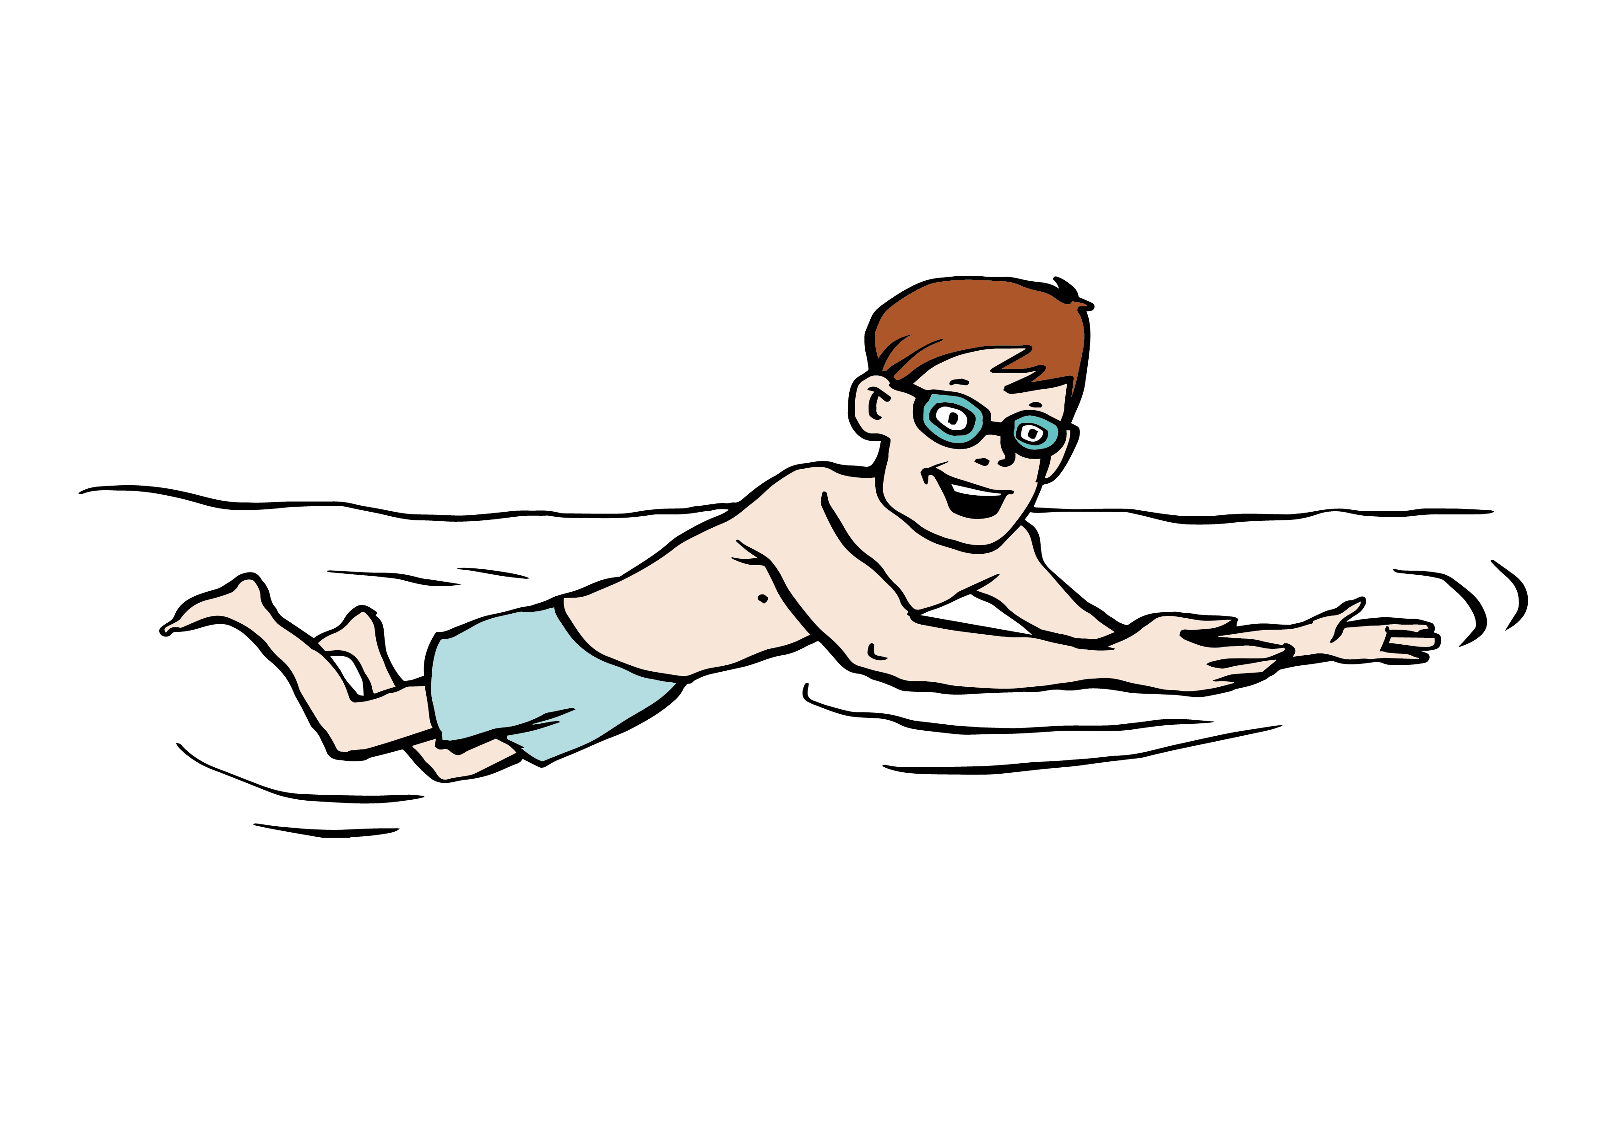
_ _ _ _ _
Petr: Ahoj, Jirko.
Jirka: Čau. Kam jdeš?
Petr: Já jdu hrát s klukama fotbal. Jdeš taky?
Jirka: Nemůžu. Já jdu na plavání. Ty nechodíš dneska plavat?
Petr: Dneska ne, chodím v pátek.

- Doplň:
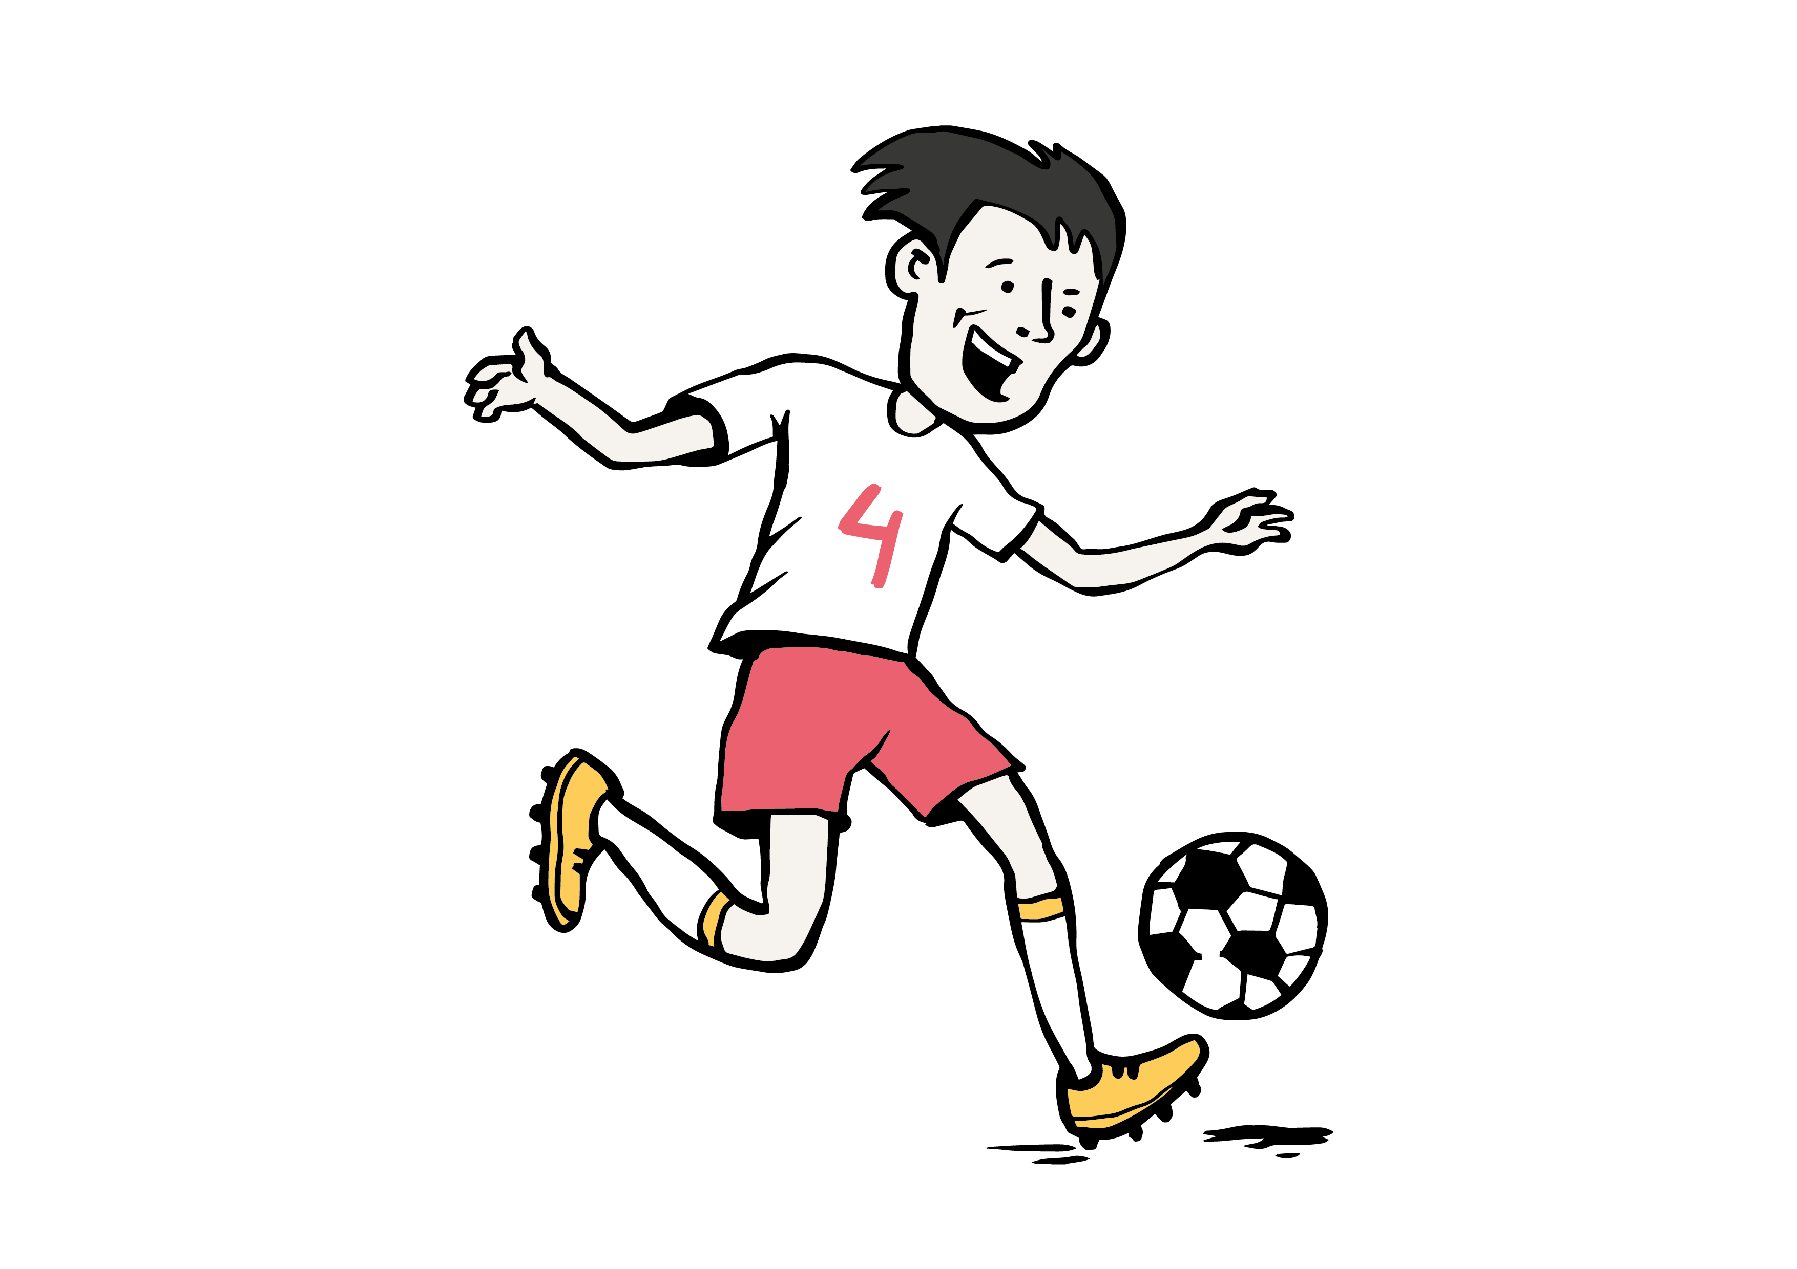_ _ _ _
Petr: ……………….., Jirko.
Jirka: ………………. Kam ……………...?
Petr: Já ……………... ………………… s klukama fotbal. ………………. taky?
Jirka: Ne. Já ………………… na plavání. Ty ……………………
dneska ………………….?
Petr: Dneska ne, ………………… v pátek.
ahoj čau jdeš jdu hrát jdeš jdu nechodíš plavat chodím

- Povídejte si a používejte obrázky ze cv. 1.
- Kam jdeš?
- Já jdu …………………………. Jdeš taky? Nemůžu, jdu ……………………………….

- Napiš odpovědi na otázky.
Kam jdeš dnes po češtině? …………………………………………………………………………………………………
Kam jdeš po škole? …………………………………………………………………………………………………
Chodíš plavat? …………………………………………………………………………………………………
Děláš nějaký sport? …………………………………………………………………………………………………

- Vyrobte si plakáty:
- Co děláš RÁNO-----VE ŠKOLE-----ODPOLEDNE A VEČER.
- Napiš, co děláš RÁD / RÁDA.
- Najdi někoho, kdo RÁD a NERAD
dělá stejné věci.
- Vyrobte si plakát pro celou třídu.

- Zakroužkuj, co umíš.
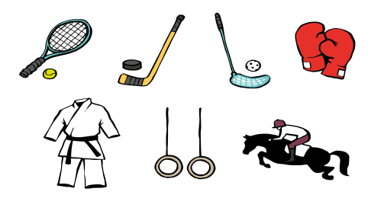
- Vybarvi, co je pravda.
Umíš bruslit? | ANO, umím. | NE, neumím
Umíš jezdit na kole? | ANO | NE
Umíš jezdit na koni? | ANO | NE
Umíš boxovat? | ANO | NE
Umíš hrát na flétnu? | ANO | NE
Umíš dělat dřepy? | ANO | NE
Umíš cvičit na kruzích? | ANO | NE

- Napiš: Umím…
………………………………………………………………………………………………………………………………………………….
………………………………………………………………………………………………………………………………………………….
- Povídejte si: Kdo umí bruslit? Kdo umí hrát na flétnu? Co kdo umí?

